近三年武汉市中考及调考考点分析

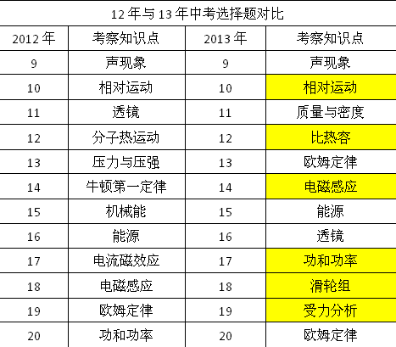
2014四调
2014年 | 考查知识点
9 | 声现象
10 | 光现象
11 | 热与内能
12 | 相对运动
13 | 压强
14 | 浮力
15 | 浮力密度综合计算
16 | 机械能
17 | 安培定则
18 | 电磁现象
19 | 家庭电路
20 | 电学综合计算
21 | 物态变化 | 21 | 物态变化 | 21 | 能量转化
22 | 光现象 | 22 | 力与运动 | 22 | 力与运动
23 | 密度测量 | 23 | 平面镜成像 | 23 | 机械、机械效率
24 | 探究摩擦力因素 | 24 | 牛顿第一定律 | 24 | 探究透镜成像规律
25 | 测电功率 | 25 | 探究液体压强 | 25 | 探究杠杆平衡条件
26 | 探究斜面机械效率 | 26 | 测小灯泡电阻 | 26 | 探究欧姆定律
27 | 电功率电热计算 | 27 | 电功率电热计算 | 27 | 电功率电热计算
28 | 力学综合计算 | 28 | 力学综合计算

